AJARLAH MEREKA
Suatu Tinjauan Teologis Praktis tentang Pelaksanaan Katekese Keluarga
terhadap Anak Usia 12-17 Tahun di Gereja Toraja Jemaat Singki’
Pangrante Klasis Rantepao Barat
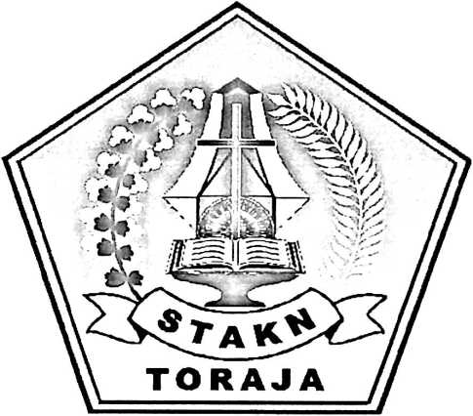

SKRIPSI
Diajukan Kepada Sekolah Tinggi Agama Kristen Negeri Toraja Untuk
Memenuhi Salah Satu Persyaratan Guna Memperoleh Gelar Sarjana
Pendidikan Agama Kristen ( S. Pd. KL )
OLEH
MIRAWATI BA’ISA
NIRM : 20062105
SEKOLAH TINGGI AGAMA KRISTEN NEGERI ( STAKN) TORAJA
2011

Judul skripsi | : Ajarlah Mereka
Subjudul | : Suatu Tinjauan Teologis-Praktis tentang Pelaksanaan Katekese Keluarga  terhadap Anak Usia 12- 17 Tahun di Gereja Toraja Jemaat Singki’  Pangrante Klasis Rantepao Barat
Disiapkan oleh | : Mirawati Ba’isa
Nirm | : 20062105
Jurusan | : Pendidikan Agama Kristen

Setelah diperiksa dan diteliti ulang, ternyata telah memenuhi persyaratan untuk
dipertahankan di depan dewan penguji.
Rantepao, mei2011
Dosen Pembimbing 1
(TcTt. J. R. Pasolon, M.Th)
NIDN. : 09-0310-4702
Dosen Pembimbing II

(Pdt. Semuel Tokam,S.Th
NIDN. : 20-3003-6701

HALAMAN PENGESAHAN  Judul Skrip | : Ajarlah Mereka
Sub Judul | Suatu Tinjauan Teologis-Praktis tentang Pelaksanaan  KatekeseKeluarga terhadap Anak Usia 12-17 tahun di Gereja  Toraja Jemaat Singki’ Pangrante
Diajukan oleh | : Mirawati Ba’isa
NIRM | : 20062105
Jurusan | : Pendidikan Agama Kristen
Dosen Pembimbing | : Pdt. J. R.Pasolon, M. Th  Pdt. Semuel Tokam, S. Th

Telah dipertahankan oleh penulisnya di depan Panitia Ujian Skripsi (SI) Sekolah
Tinggi Agama Kristen Negeri (STAKN) Toraja pada tanggal 19 Maret 2011, dan dinyatakan
lulus dengan predikat memuaskan.
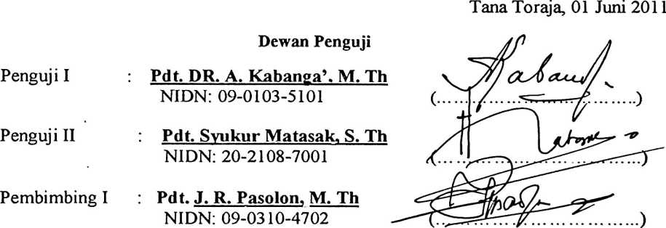
Pembimbing II : Pdt. Semuel Tokam, S.Th
NIDN: 20-3003-6701

Ketua
Novita Toding, S. Pd
NIDN: 20-2711-8606
Panitia Ujian
Sekretaris
N ■ Sfrmpe, S. Th
NIDN: 20-3211-7601
Mengetahui
Ket
Toraja
Salmon Pfonantung, M.Th
NIDN: 20-2701-7601
ii


ABSTRAK
Setiap orangtua tentu ingin yang terbaik bagi anak-anaknya agar kelak
dapat sukses, berangkat dari harapan tersebut, mereka pada akhirnya terfokus
pada pendidikan anak secara formal. Kebanyakan orangtua akan merasa puas
apabila anak-anak mereka dapat meraih juara di sekolahnya, tanpa mengetahui
bagaimana perkembangan rohani anaknya. Orangtua tidak lagi memberikan
perhatian yang cukup kepada anak-anaknya karena mereka lebih fokus pada
pekeijaanya. Padahal, orangtua dituntut untuk memberikan yang terbaik bagi
anak-anaknya baik dari segi waktu, usaha, dan juga sumber keuangan.
Sebagian orangtua yang ada di Gereja Toraja jemaat Singki’ Pangrante
Klasis Rantepao Barat kurang menyadari bahkan tidak memerhatikan tugas dan
tanggung jawabnya, khususnya dalam hal pelaksanaan katekese bagi anak usia 12-
17 tahun. Sehingga anak-anak mereka memperlihatkan sikap dan perilaku yang
menyimpang.
Dari hal di atas, penulis sangat tertarik untuk mengetahui bagaimana
pelaksanaan katekese dalam keluarga terhadap anak usia 12-17 tahun, dengan
menetapkan jemaat Singki’ Pangrante sebagai daerah penelitian. Dengan
pendekatan observasi dan wawancara.
Dari penelitian yang penulis lakukan menunjukkan bahwa pelaksanaan
katekese keluarga bagi anak usia 12-17 tahun di Gereja Toraja jemaat Singki’
Pangrante kurang maksimal karena kurangnya pamahaman orangtua tentang
katekese itu sendiri, kurangnya waktu berkumpul dengan anak-anak, orangtua
yang tidak terbiasa dalam menanamkan iman kristen kepada anak, dan orangtua
yang terlalu sibuk dengan pekeijaannya.
Sebaiknya orangtua dan anggota jemaat Singki’ Pangrante lebih
memberikan perhatian khusus bagi pelaksanaan katekese dalam keluarga agar
mereka terbiasa dan dapat mengarahkan anak-anak mereka pada iman kristiani
sehingga anak-anak dapat menentukan sikap dalam menjalani kehidupan mereka.
vi

